锐安科技的面试情况总结：被虐(天气热，笔试以及九宫格问题作答和等待面试时间较长造成面试时头脑发晕 发胀 短暂空白，被面试官带着走 带沟去了)
以下为笔试题
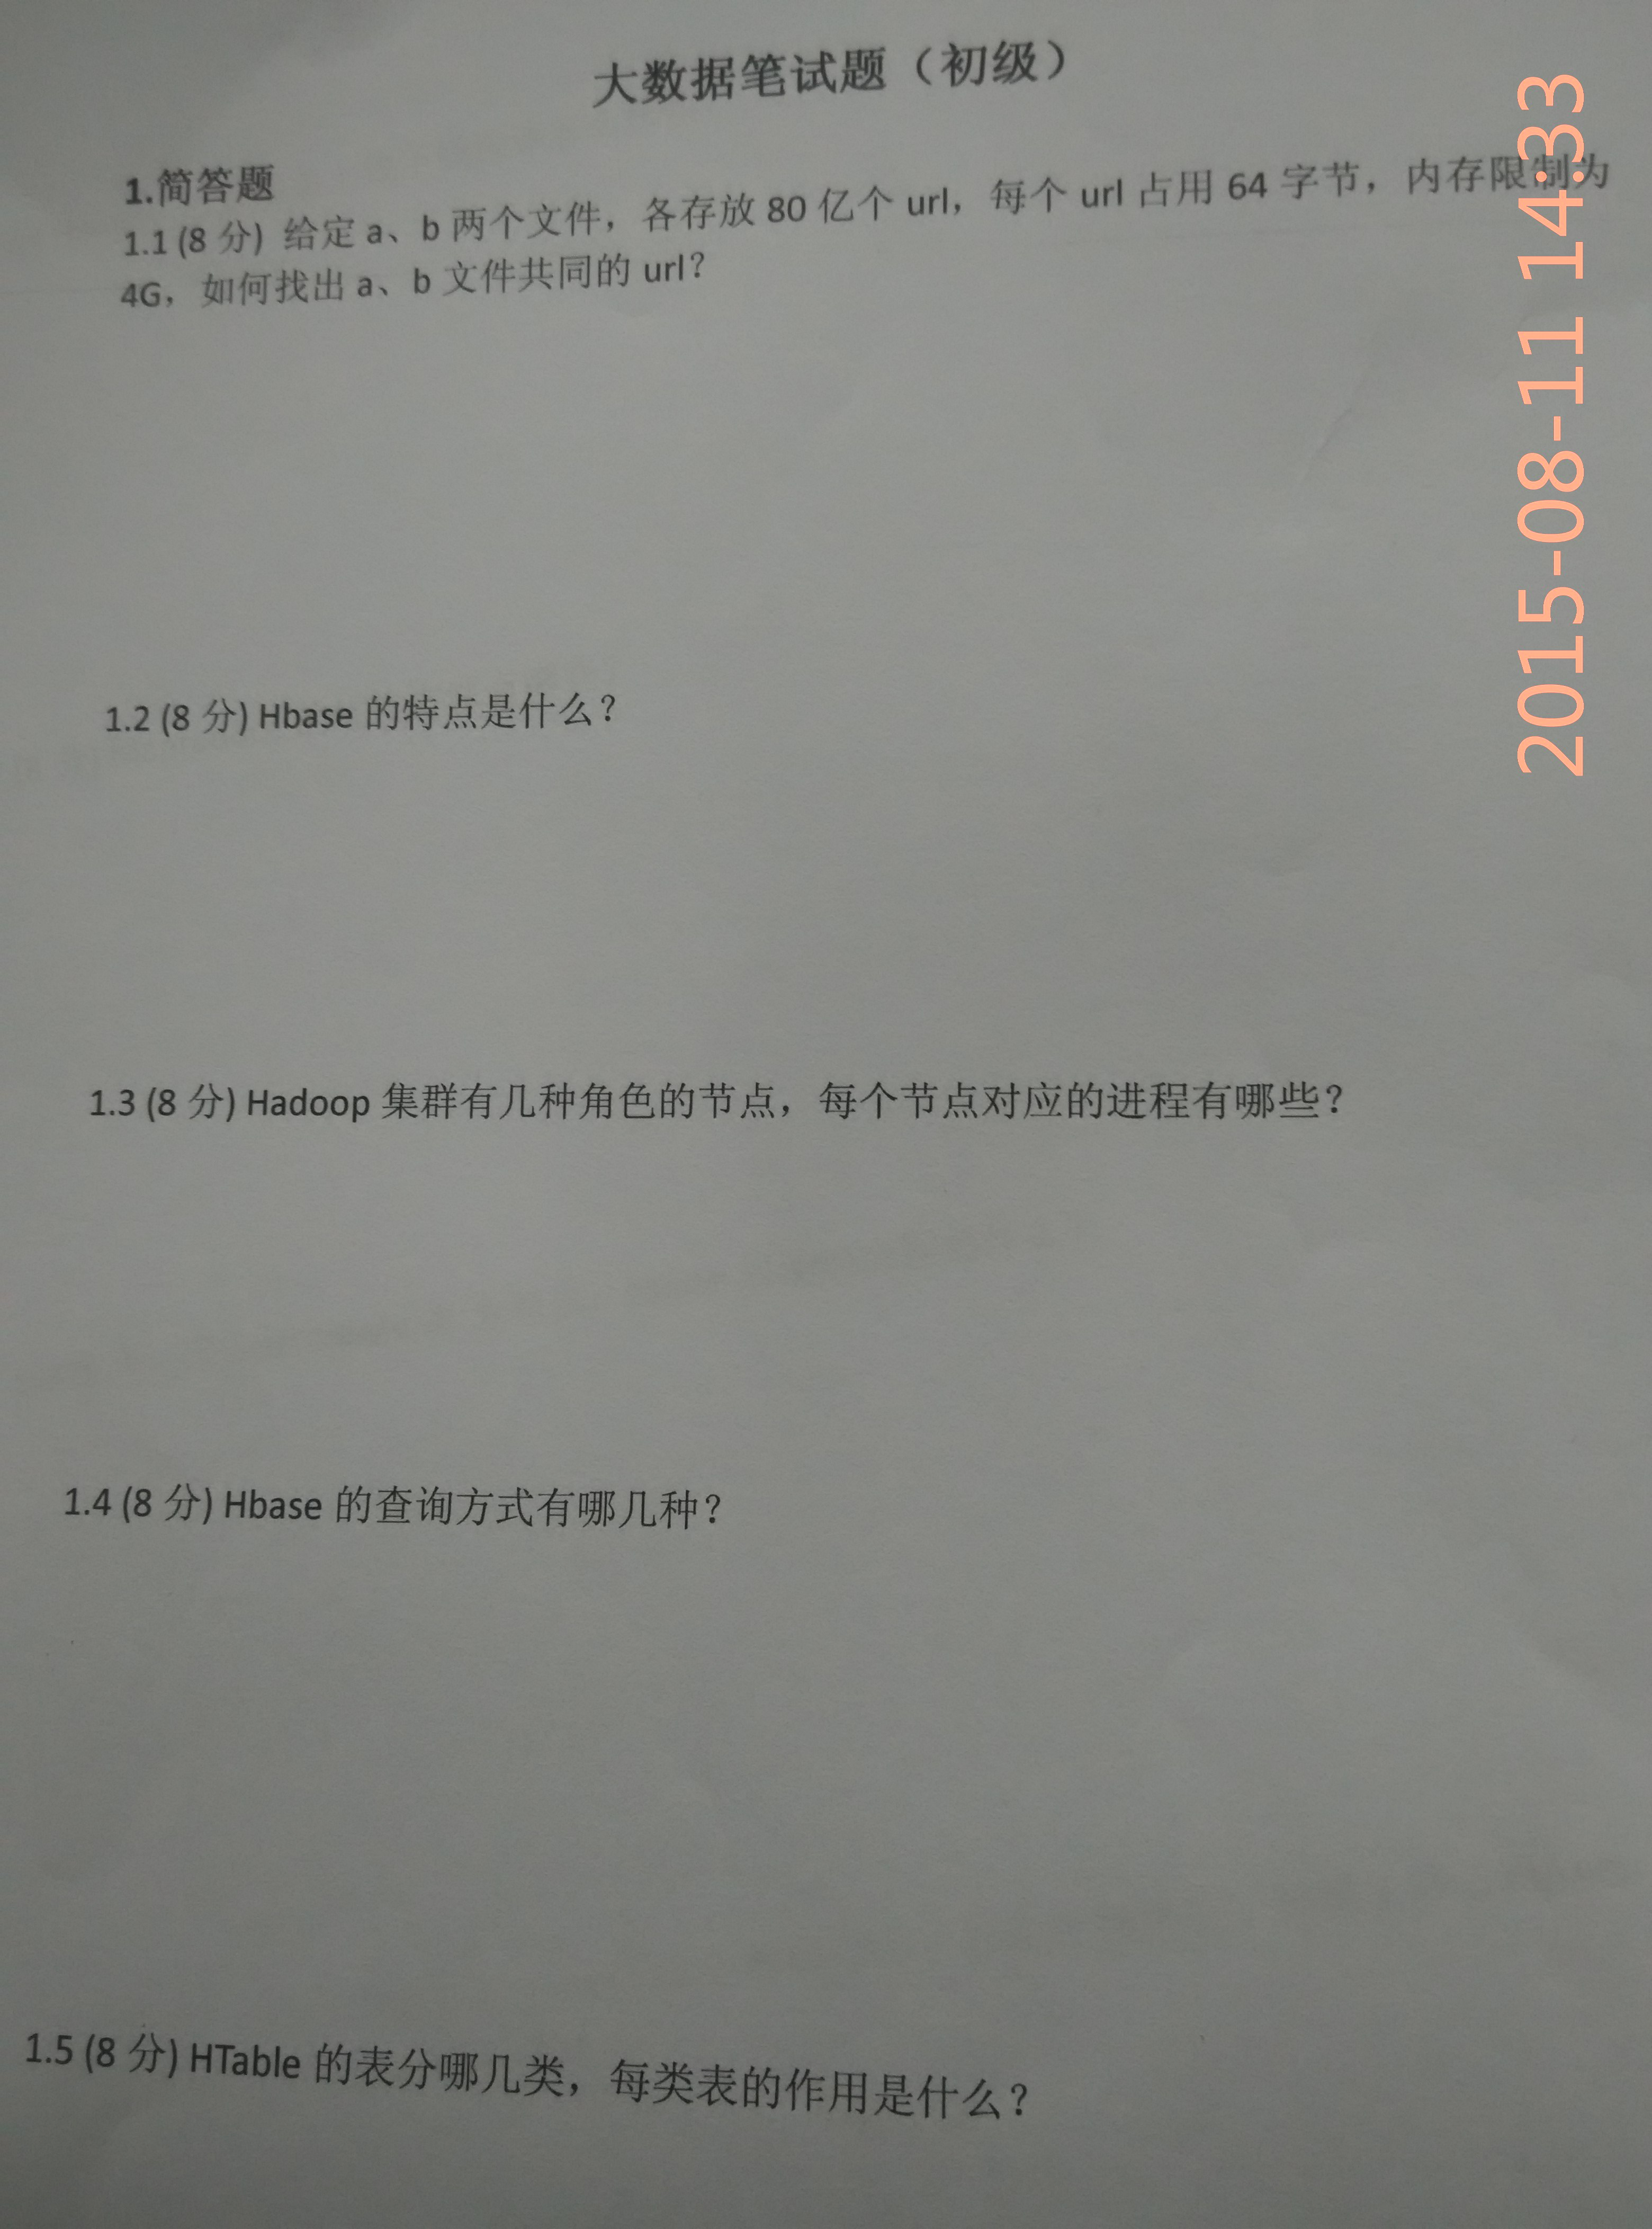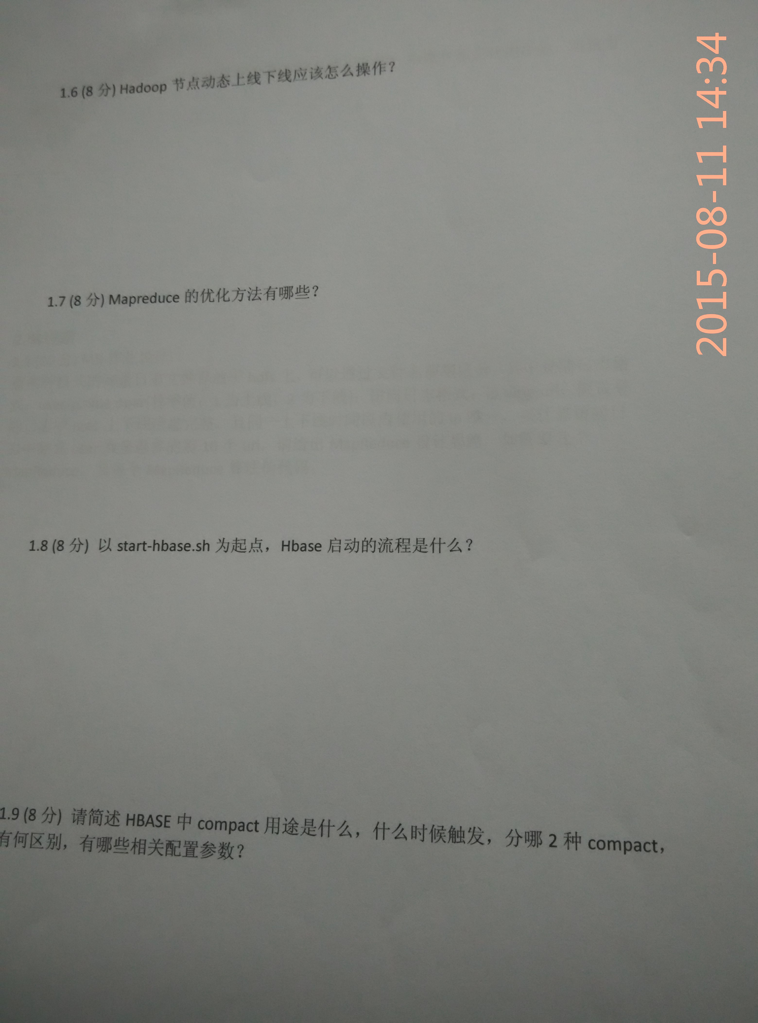
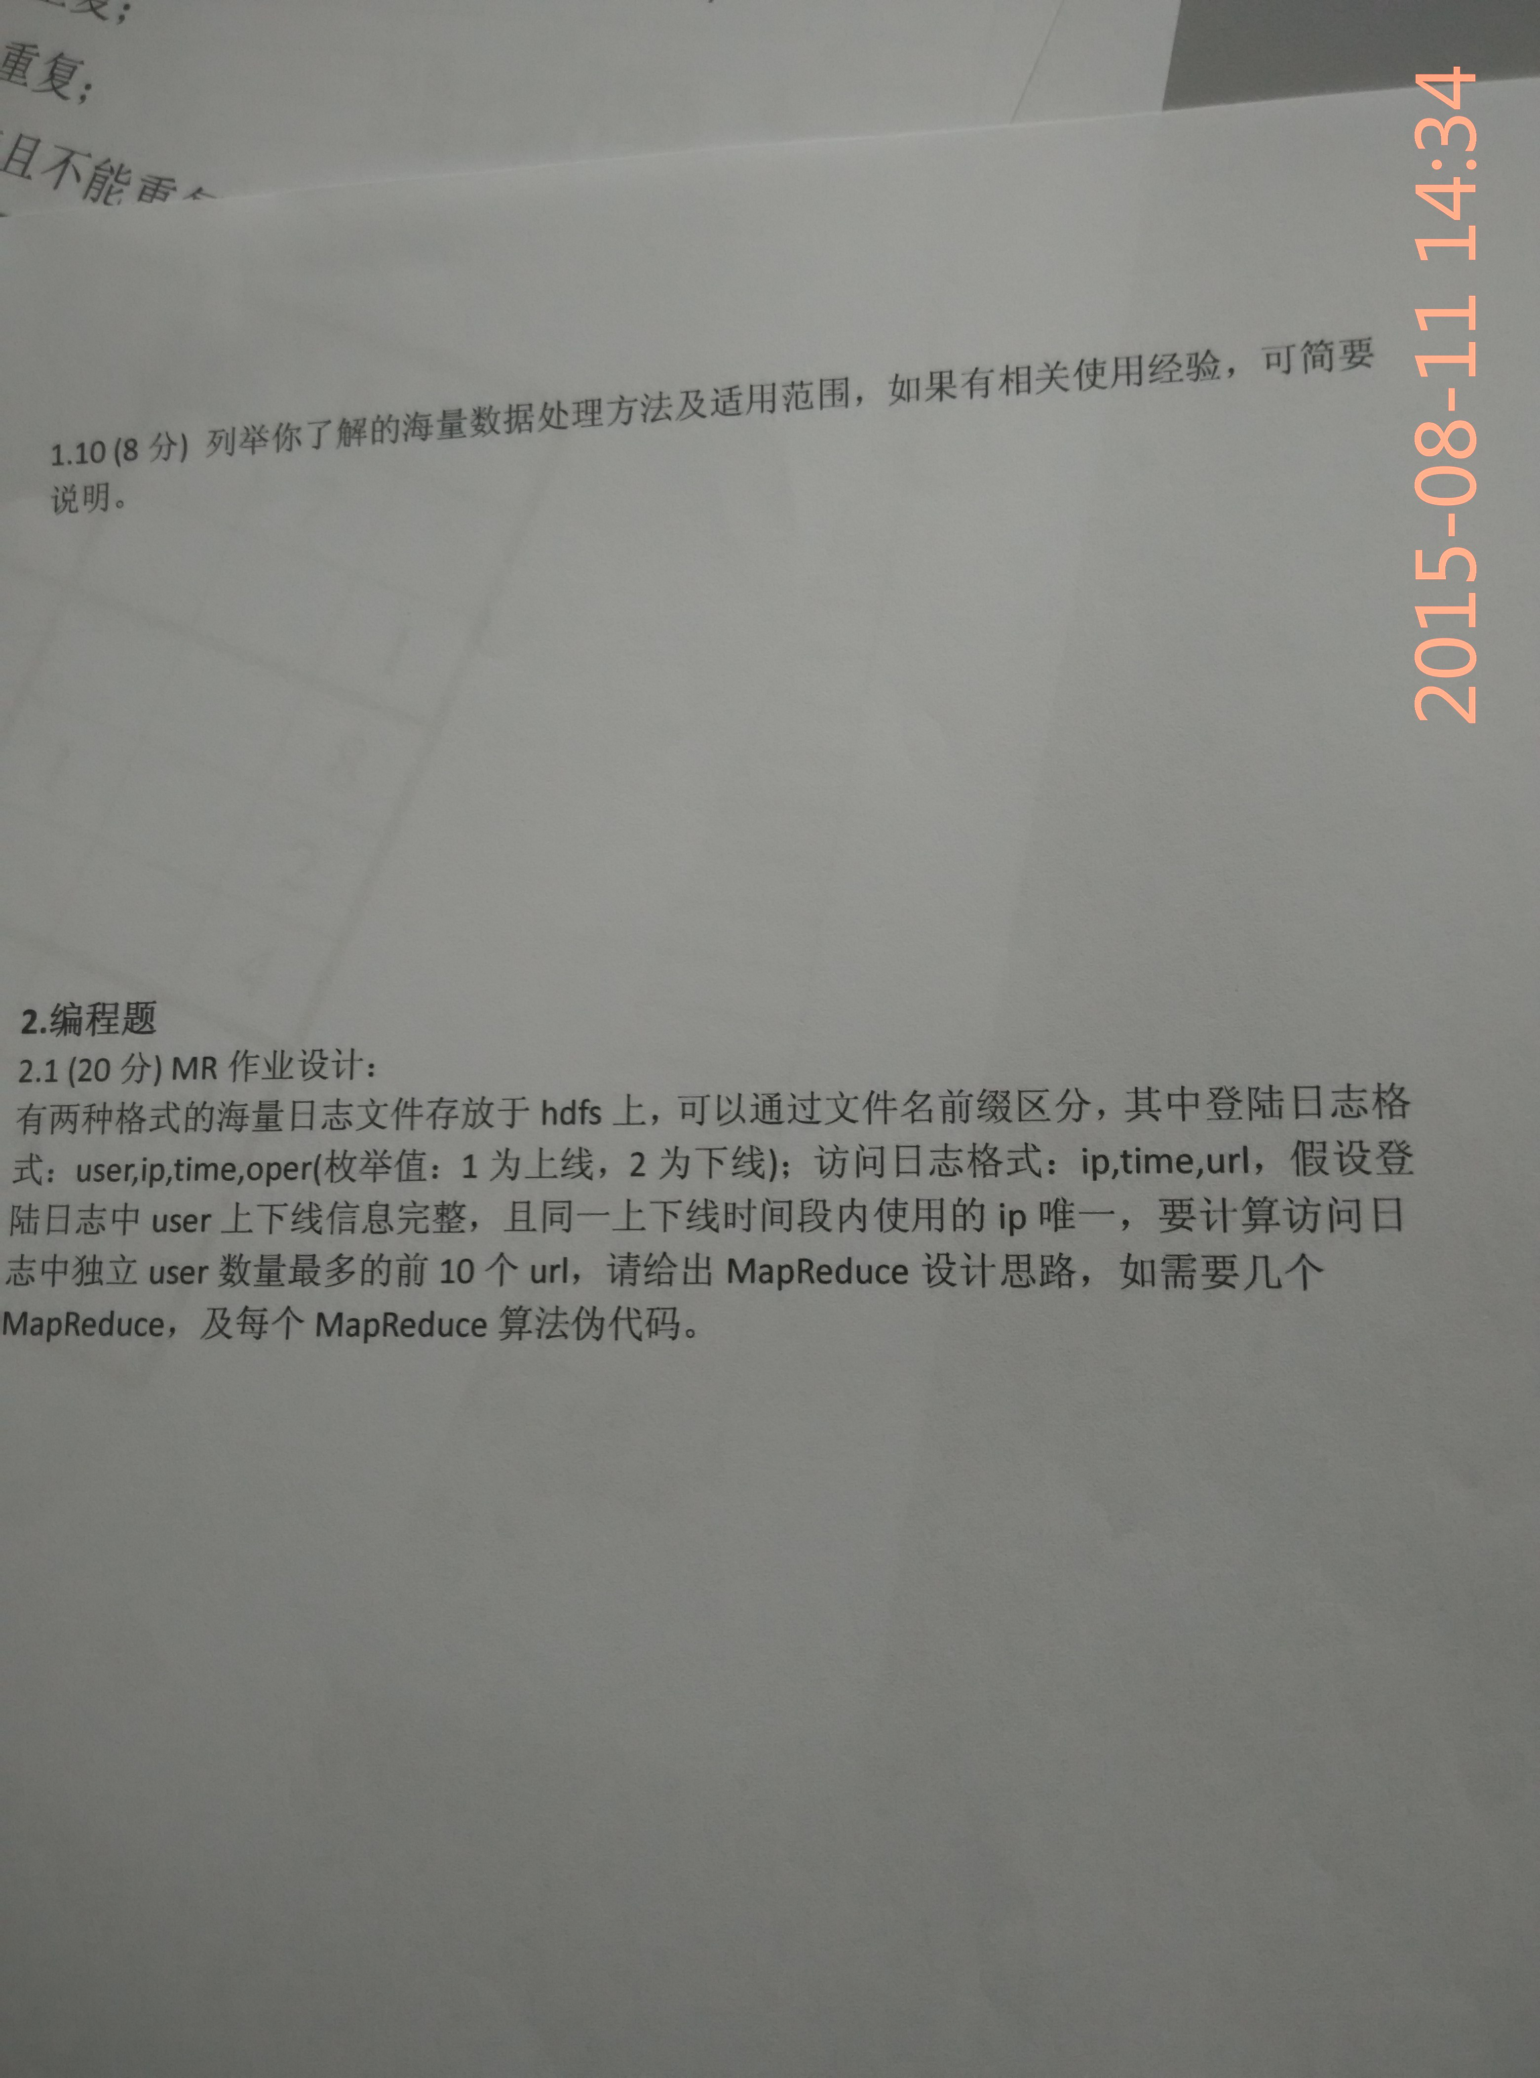
接下来是类似的九宫格笔试
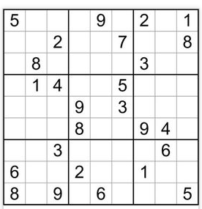
该单位用的东西比较杂，什么都有，而且要求java功底

问道的一些东西
- MR的原理 拿wordcount来讲，以及优化(全面些)
- Hbase的相对多些，基础和优化
- 就用到hbase的项目提问，实际如何处理的，java是怎么调用的，数据太多怎么优化，你所设定的数据要处理多久
- Hive中的rlike是怎么回事，哪里用到了
- Zookeeper到底是干嘛的
- Storm的原理
- Mr中啥时只有map，啥时要有map和reduce
- Flume是如何拿数据的
- 机器学习是怎么回事
- Java中问到常问的new String()问题 到底是创建几个对象，StringBuffer和StringBuilder区别
- 就瑞安而言 用的java反射比较多 怎么优化处理

